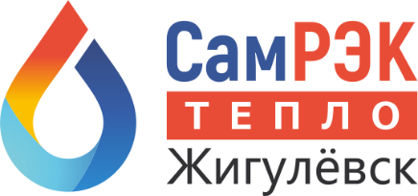

ОБЩЕСТВО С ОГРАНИЧЕННОЙ ОТВЕТСТВЕННОСТЬЮ

«САМРЭК – ТЕПЛО ЖИГУЛЕВСК»

Юр. адрес: 445350, Самарская область, город Жигулевск, улица Мира, дом 19, офис 1

Почтовый адрес: 445350, Самарская область, город Жигулевск, улица Мира, дом 19, офис 1

ОГРН 1196313034829 ИНН 6382079233

Протокол
заседания комиссии по противодействию проявления коррупции в сфере деятельности Общества

24.06.2022
Председательствовал – председатель комиссии по противодействию проявлениям коррупции (далее – Комиссия) – генеральный директор
Присутствовали члены комиссии:
- секретарь референт
- главный инженер
- начальник цеха теплоэнергоустановок

Слушали:
- По первому вопросу слушали председателя комиссии генерального директора об осуществлении регулярного контроля соблюдения внутренних процедур. Замечаний не выявлено.
- По второму вопросу слушали главного инженера о соблюдении Федерального закона "О противодействии коррупции" от 25.12.2008 N 273-ФЗ. За период с 28.03.2022 по настоящее время замечаний по данному вопросу не выявлено.
- По третьему вопросу слушали начальниак цеха теплоэнергоустановок о соблюдении действующих в Обществе корпоративных процедур. Замечаний не выявлено.

Решили:
- По всем рассмотренным вопросам информацию принять к сведению.
- Результаты работы утвердить.

Председатель комиссии генеральный директор ____________________

Члены комиссии:
секретарь референт ____________________

главный инженер ____________________

начальник цеха теплоэнергоустановок ____________________

